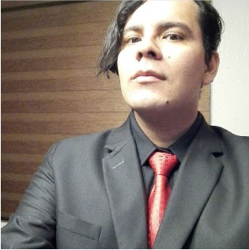

Coronado Segura Cristian Alexis

**Edición y producción de vídeo** Ciudad de México, D. F.

alexisbolainas@outlook.com 3334773010

* Como proyecto, he realizado videojuegos en colaboración de mis compañeros de estudio, ademásde colaborar en Atomix.vg y Brcde.vg en el manejo de redes sociales y como Community Manager, principalmente en eventos especiales.
* Manejo de programas de Adobe como Photoshop, Illustrator, after effects, ToonBoom, Premier CC,Audition, etc.

Me encontraba laborando como ejecutivo de transferencias vía telefónica directamente para HSBC.

Experiencia en campañas publicitarias y redes sociales en coordinaciones del Centro Universitario de Arquitectura, Arte y Diseño.

He colaborado en algunos proyectos principalmente en el medio de los videojuegos, como el diseño de página y redacción en Atomix.vg, brcde.vg y Pixelania, al igual que realizar la redacción de algunos análisis y reseñas de videojuegos.

Tengo experiencia en la dirección y producción de vídeos realizados para YouTube, y algunos para el evento de la Universidad de Guadalajara llamado Talent Land, donde tanto la dirección, edición de algunos y vídeos y producción yo estaba a cargo.

Actualmente me encuentro en la producción de un cortometraje documental sobre la vida de las

Arcade/recreativas/maquinitas en Guadalajara, el cómo se vivió después del "boom" que causó Street

Fighter II tanto en la ciudad como en el mundo, además de la creación de un comercial de Street Fighter, Pokémon y Mario Kart.

Link Demo Reel: https://drive.google.com/file/d/1QfKV7YVi-LLEuMSixrmLGP9ss2_b_Xo-/view

Dispuesto a trasladarse a: cualquier parte

# Experiencia laboral

## Jefe de Edición y Restauración

Meliorem - Ciudad de México, 01 de abril – Actualidad  
Jefe de Restauración de Películas de la época de oro, Diseñador de contenido multimedia.

## Edición y producción de vídeo

VIP PRODUCTIONS - Ciudad de México, D. F. abril 2016 a septiembre 2018

## Ejecutivo asesor telefónico de transferencias de saldos

HSBC

enero 2015 a enero 2015

activaciones de tarjetas e incrementos de saldo.

FUNCIONES: Realizar traspasos de cuentas, incrementos de líneas, Activación de Tarjetas de Crédito.

Jefes directos: Adriel Avalos, Daniel Loreto Covarrubias, Gabriela Adame Pozas. Inicio de labores: enero de 2015

## Asesor telefónico

Anexa

febrero 2012 a febrero 2012

Funciones: Agendar citas médicas, atención a clientes, funciones de supervisor.

Jefe inmediato: Mónica Sierra, Jefe de Area

Inicio de labores: febrero 2012 Tel: 38 80 0050

# Educación y formación

## Lic. en diseño

Universidad UNISITE septiembre 2014 a 2018

## Lic. en Informática

Universidad de Guadalajara CUCEI 2009

# Habilidades y conocimientos

adobe premiere (2 años), adobe illustrator (2 años), photoshop (2 años), wordpress (3 años)

mi ubicación actual es en la colonia Narvarte, delegación Benito Juárez

Ingreso deseado: 10,000.00 mensuales